Załącznik nr 2
Wkład z blachy ocynkowanej, wkład musi posiadać pierścień umożliwiający jego oparcie o kosz. Pojemność wkładów 45 l.

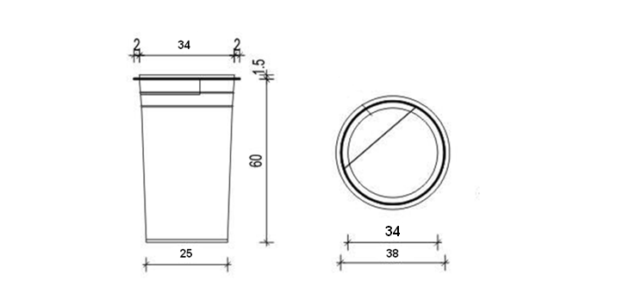

Wszystkie wymiary w centymetrach
Wkład wykonany z blachy ocynkowanej grubości 0,5 mm. Blacha łączona za pomocą spawów oraz gięta na felc (obręcz na której opiera się wkład na betonowym koszu oraz mocowanie denka do reszty wkładu musi być gięta). W górnej części wkładu muszą być minimum dwa wytłoczenia wzmacniające wkład. Popielniczka łączona z wkładem musi być łączona mocnym spawem umożliwiającym wielokrotne wyciąganie pełnego wkładu z kosza. Wkład nie może posiadać żadnych ostrych krawędzi

